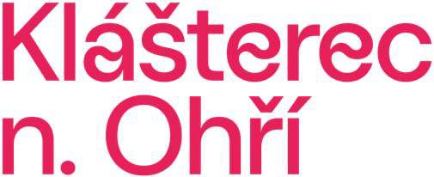

Nominační list na Cenu města Klášterce nad Ohří 2026

Cena města Klášterce nad Ohří je udělována jednotlivcům nebo kolektivům za přínos k rozvoji města nebo za jeho reprezentaci. Cena může být udělena také za příkladné jednání v krizových situacích, např. za záchranu lidského života.

Navrhovatel:
Jméno a příjmení/Název společnosti:

Datum narození/IČO:

Trvalé bydliště/Sídlo:

Já, výše jmenovaný, navrhuji, aby Cenu města Klášterce nad Ohří v roce 2026 získal/a:

Nominovaný:
Jméno a příjmení:

Odůvodnění:

V Klášterci nad Ohří dne: …………………… Podpis navrhovatele: .................................. Čitelně vyplněný a podepsaný nominační list je třeba odevzdat do 31. března 2026 na
Odboru komunikace a cestovního ruchu městského úřadu. Můžete ho ofotit a poslat jako přílohu na e-mail: oko@muklasterec.cz nebo doručit klasicky poštou na adresu: Odbor komunikace a cestovního ruchu, Městský úřad Klášterec nad Ohří, nám. Dr.
E. Beneše 85, 431 51 Klášterec nad Ohří. Nominační list lze také odevzdat osobně v infocentru pod radnicí.

www.klasterec.cz

